**EXCELENTÍSSIMO SENHOR PRESIDENTE DA CÂMARA**

**MUNICIPAL DE SUMARÉ**

Considerando às reclamações dos motoristas de transporte de passageiros e de cargas, que trafegam diariamente nas principais vias de nossa cidade.

Considerando que as reclamações são por causa da rapidez que os semáforos da Avenida Júlia Vasconcelos Bufarah abrem e fecham, uma vez que veículos longos necessitam de um tempo maior para fazer a curva e distanciar do equipamento.

Considerando que, o tempo oferecido nos referidos semáforos não é suficiente para tal percurso, acarretando multas aos condutores por causa do pouco tempo disponibilizado.

Diante do exposto**, INDICO** ao Excelentíssimo Senhor Prefeito Municipal, que determine a Secretaria competente, providências no sentido de instalar semáforos com temporizadores digitais, no cruzamento da Avenida Júlia Vasconcelos Bufarah, frente a Dpaschoal.

Sala das sessões, 08 de abril de 2021.

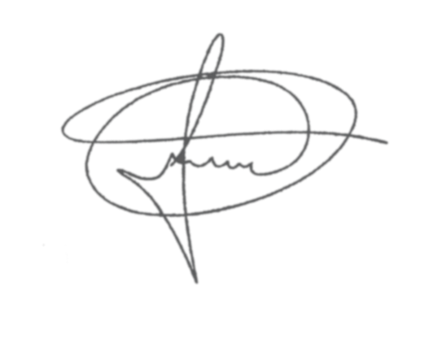

**FERNANDO DO POSTO**

**VEREADOR**